Guía para maquetar una página web en CSS y HTML parte 2
Alonso Bobadilla – Ingeniería Civil Informática

1. Maquetear el contenedor general con CSS

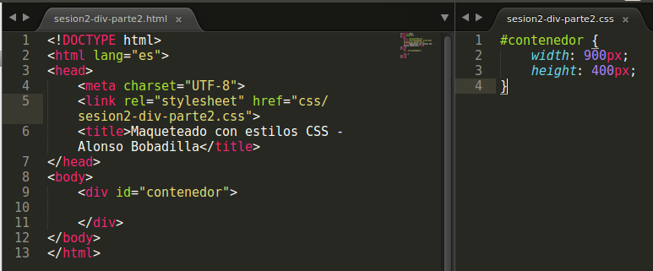
2. Maquetear cabecera con CSS

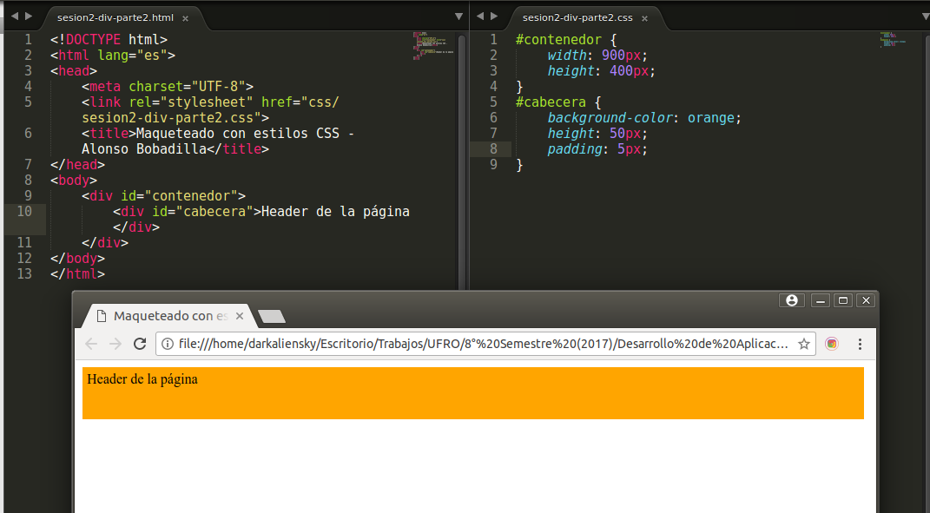

3. Maquetear la barra lateral con CSS

Código html y CSS
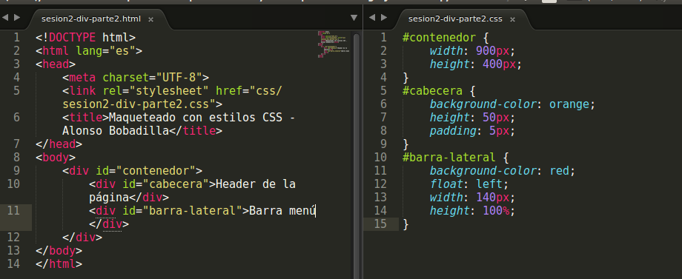
Vista previa
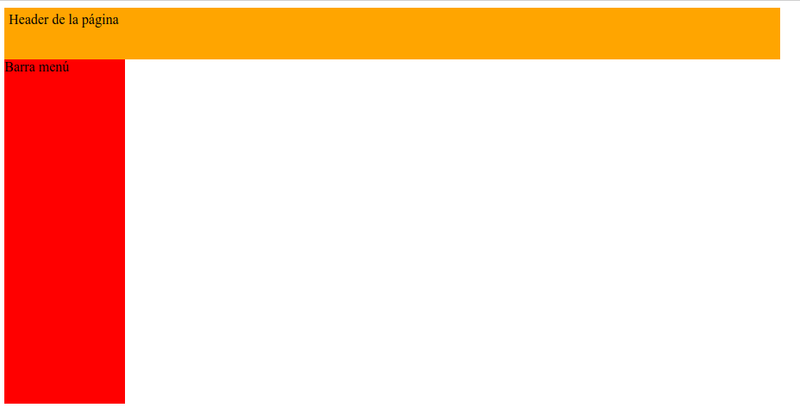

4. Maquetear contenido con CSS

Código html y CSS
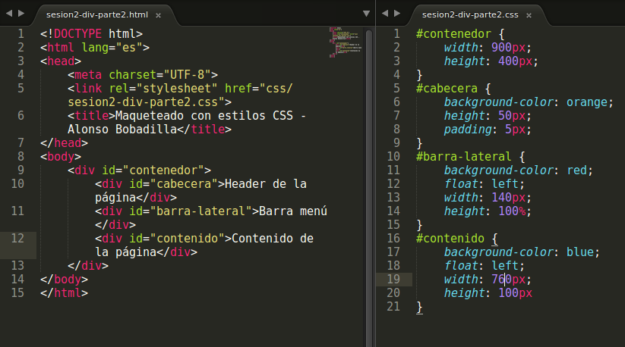
Vista previa

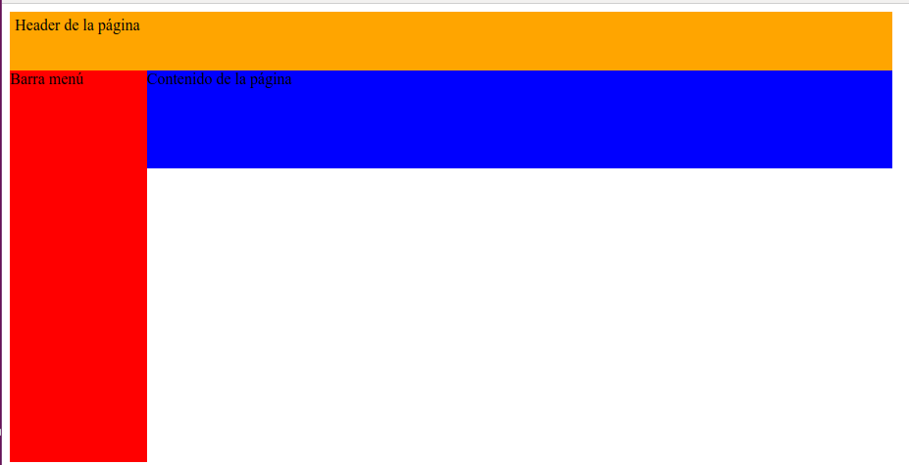

5. Maquetear pie de página CSS

Código html y CSS
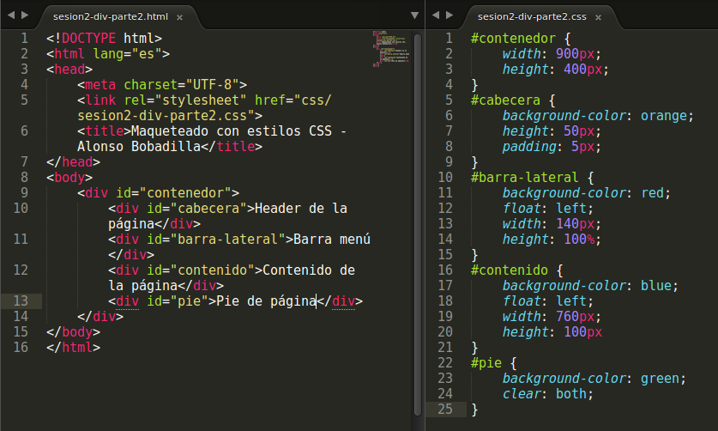
Vista previa

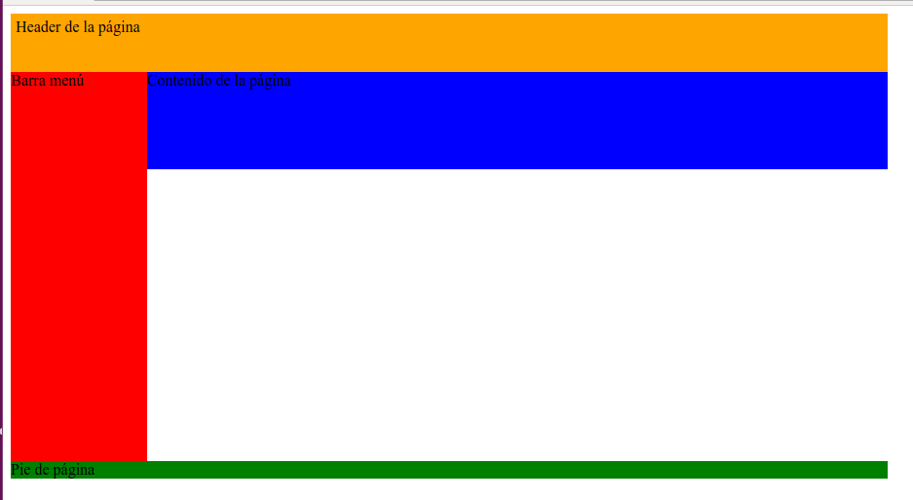
6. Opcional (padding: 5px;)

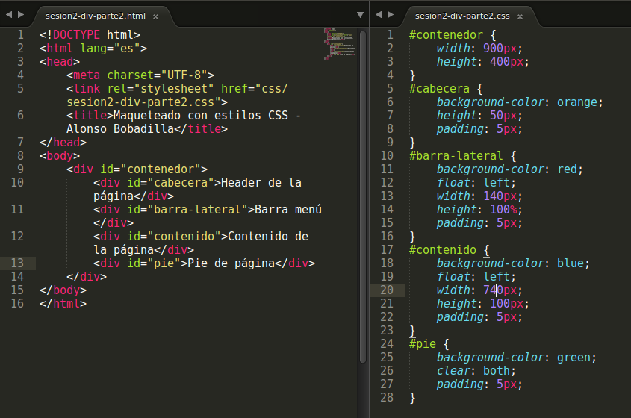
Código html y CSS

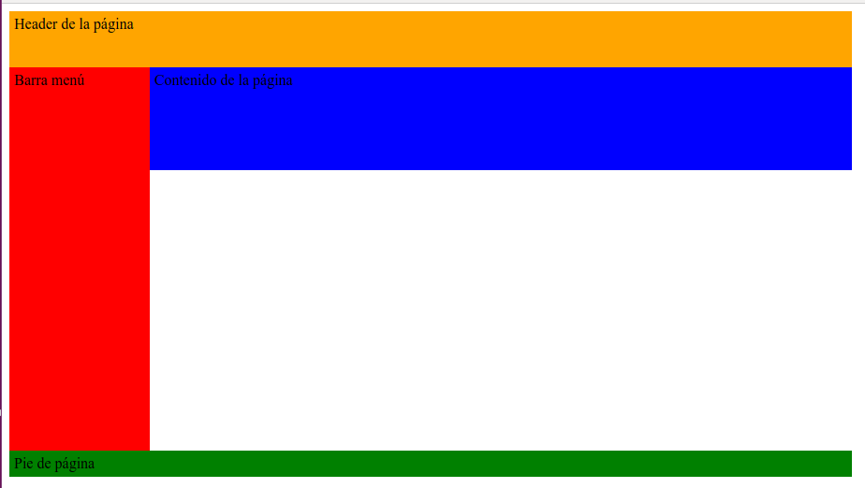
Vista previa

